RELAZIONE FISICA

- Obbiettivo da raggiungere: trovare il materiale di cui sono composti due solidi.

- Strumenti ad attrezzature usate: - calibro ventesimale
-bilancia

- svolgimento: Abbiamo pesato, tramite una bilancia con una sensibilità di 0,1 g, due solidi, uno a forma di parallelepipedo l'alto a forma di cilindro.

n° | Solido A (grammi) | Solido b (grammi)
1 | 7,7+0,1 | 22,6+0,1
2 | 7,7+0,1 | 22,6+0,1
3 | 7,7+0,1 | 22,6+0,1
4 | 7,7+0,1 | 22,6+0,1

Poi tramite un calibro ventesimale abbiamo preso le misure delle dimensione dei due solidi.
Solido A (mm)
Solido B (mm)
n° | larghezza | profondità | altezza | diametro | altezza
1 | 9,40+0,05 | 9,40+0,05 | 27,40+0,05 | 9,25+0,05 | 33,75+0,05
2 | 9,40+0,05 | 9,40+0,05 | 27,40+0,05 | 9,25+0,05 | 33,75+0,05
3 | 9,40+0,05 | 9,40+0,05 | 27,40+0,05 | 9,25+0,05 | 33,75+0,05
4 | 9,40+0,05 | 9,40+0,05 | 27,40+0,05 | 9,25+0,05 | 33,75+0,05

Abbiamo calcolato il volume del solido A:
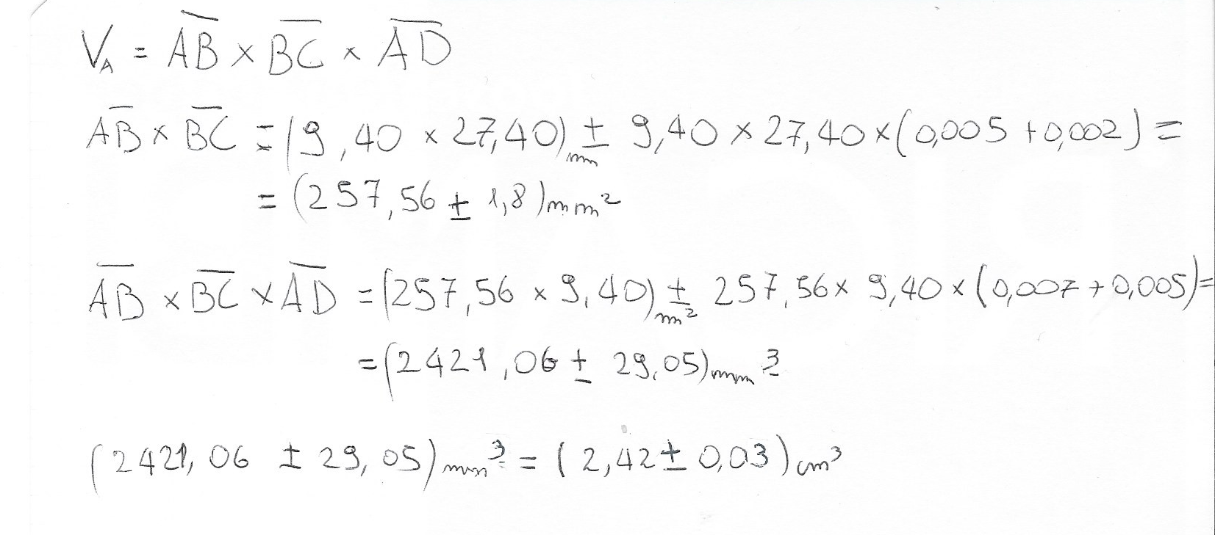

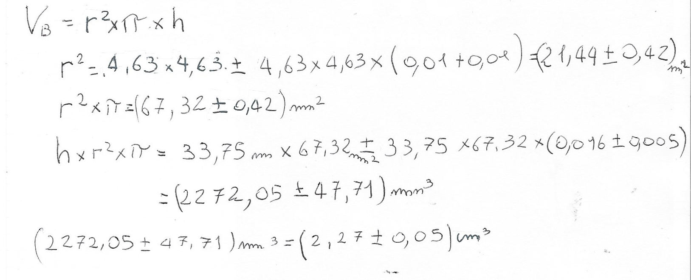
e del solido B:
poi abbiamo trovato la densità dei due solidi:
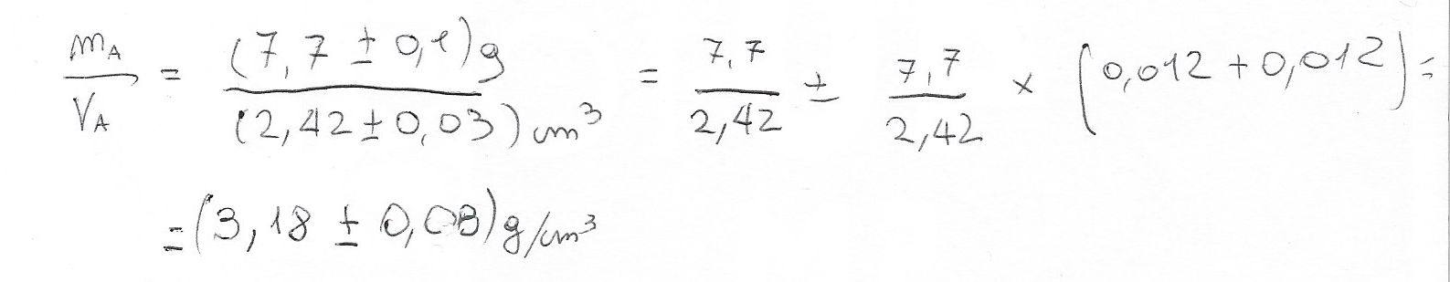
dopo aver calcolato la densità abbiamo fatto una ricerca su internet e abbiamo notato che le densità corrispondevano a quella dell'alluminio nel primo caso e del ottone nel secondo.

